Vaja št. 3 - usposabljanje v okviru projekta ARTIP
Klinični pregled...
Ključna vprašanja v zvezi s kliničnim pregledom

Vprašanje: 1
Klinični pregled…
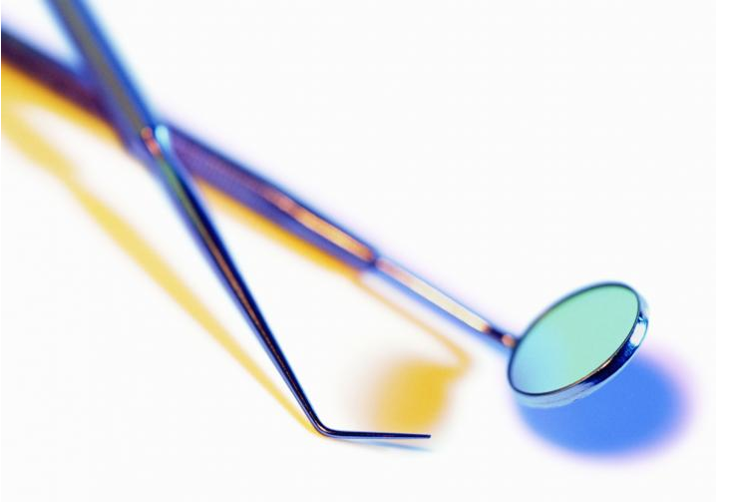
Ustrezno označi |  | Odgovor
 |  | je potrebno opraviti čim bolj uvidevno
 |  | Temeljit pregled je pomembnejši od občutkov žrtve, saj gre konec koncev za odkrivanje resnice

Vprašanje: 2
Mučenje…
Ustrezno označi |  | Odgovor
 |  | se vedno konča s trajnimi poškodbami
 |  | se lahko konča z milimi poškodbami, ki čez nekaj časa ali po koncu zdravljenja izginejo
 |  | lahko storilci prikrijejo z uporabo posebnih tehnik

Vprašanje: 3
Med običajne fizične oblike mučenja štejemo…
Ustrezno označi |  | Odgovor
 |  | obešanje
 |  | pretepanje
 |  | potopitev žrtve pod vodno gladino, dokler se skoraj ne utopi
 |  | ožiganje s cigaretami
 |  | uporaba zdravil, ki se običajno uporabljajo v psihiatriji

Vprašanje: 4
Če pregled v zvezi s podanimi obtožbami da negativne rezultate, je to zato ker…

Ustrezno označi |  | Odgovor
 |  | stranka laže
 |  | so se poškodbe zacelile
 |  | je stranka zaradi posttravmatske stresne motnje ali zmedenosti pomešala spomine
 |  | so morda potrebne dodatne preiskave

Vprašanje: 5
Če pregled v zvezi s podanimi obtožbami da negativne rezultate, lahko to pomeni…

Ustrezno označi |  | Odgovor
 |  | da so se poškodbe sčasoma zacelile
 |  | da so poškodbe uspešno pozdravili
 |  | da si oseba dogodkov ni zapomnila pravilno zaradi stresa, zmedenosti ali poškodbe možganov
 |  | da stranka laže
 |  | da preiskava ni bila dovolj temeljita

Vprašanje: 6
Falanga pomeni…
Ustrezno označi |  | Odgovor
 |  | bičanje
 |  | da osebo s kabli, palicami ali drugimi pripomočki tepejo po podplatih

Vprašanje: 7
Posledice falange so…
Ustrezno označi |  | Odgovor
 |  | bolečine, ki jih oseba občuti v stopalih in mečih
 |  | bolečina v predelu trebuha
 |  | bolečina v spodnjem delu hrbta

Vprašanje: 8
Scintigrafija kosti…
Ustrezno označi |  | Odgovor
 |  | je radiološka metoda za odkrivanje poškodb kosti, ki jih z običajnih rentgenom ne zaznamo
 |  | se uporablja za ugotavljanje možganskih poškodb
 |  | lahko, če so rezultati negativni, dokazuje, da oseba ni bila mučena

Vprašanje: 9
Evidentiranje je mogoče izboljšati…
Ustrezno označi |  | Odgovor
 |  | z uporabo posebnega ravnila, ki se uporablja v sodnomedicinski stroki za ugotavljanje merila in barvnih odtenkov pri preučevanju slike
 |  | s pomočjo natančnih shem človeškega telesa za evidentiranje poškodb
 |  | Primeri shem človeškega telesa so del prilog k Istanbulskemu protokolu.

Vprašanje: 10
Nepotrebnemu stresu med preiskavo se lahko izognemo…
Ustrezno označi |  | Odgovor
 |  | tako da stranki povemo, kdo smo in kaj se bo zgodilo
 |  | tako da stranki ponudimo možnost odmora, kadar bolečina zaradi spominov na mučenje postane prehuda
 |  | tako da stranki naročimo, da upošteva vse zahteve, ker nam bo samo tako lahko pomagala pri primeru
 |  | če se zavedamo, da lahko številni koraki preiskave sprožijo boleče spomine, še posebej pri kliničnem pregledu osebe na področju vagine, penisa ali anusa

